**LAPORAN PRAKTIKUM**

**ALGORITMA DAN PEMROGRAMAN DASAR**

**POSTTEST 4**



**Informatika A2’24**

**Ahnaf Aliyyu**

**2309106035**

**PROGRAM STUDI INFORMATIKA**

**UNIVERSITAS MULAWARMAN**

**SAMARINDA**

**2024**

# **PEMBAHASAN**

## **LATAR BELAKANG**

Pada saat ini pemrograman adalah hal yang lumrah dan bisa dikatan menjadi kebutuhan dalam dunia kerja dan digital, hal yang paling pertama dipahami dan dikenali adalah bahsa pemrograman., terdapat bahsa pemrograman yang mudah untuk dipelajari salah satunya adalah py, pada penugasan kali ini kami diberi studi kasus berupa peminjaman uang di sebuah bank dengan berbagai kondisi bunga dan lama peminjaman

Bu Sari ingin meminjam uang di Bank sebanyak Rp 17.000.000 dengan pengembalian secara kredit.  
Buatlah algoritma deskriptif, pseudocode dan flowchart untuk menghitung Cicilan per bulan  
yang harus Bu Sari bayarkan dengan ketentuan :  
1. Jika lama cicilan 1 tahun maka bunganya 7%  
2. Jika lama cicilan 2 tahun maka bunganya 13%  
3. Jika lama cicilan 3 tahun maka bunganya 19%  
  
Wajib terdapat input nama, nim & pinjaman  
  
Rumus :

* Rumus menghitung bunga per bulan :  
      Bunga per bulan = (Bunga tahunan/12)*Jumlah Pinjaman

Rumus menghitung total cicilan per bulan :  
    Total cicilan per bulan = (Jumlah pinjaman + Bunga per bulan) / Jumlah bulan

1. Buatlah agar program tidak berhenti sampai user memilih programnya untuk berhenti.  
2. Menambah fitur login dimana jika user  menginput username atau password yang salah sebanyak 3 kali maka program akan berhenti.

Dari soal di atas kita dapat beberapa variabel seperti nama, nim, pinjaman, dan lainnya. Setelah itu kita akan melakukan operasi seperti bunga perbulan yang di beri variabel a dan total pinjaman perbulan yang diberi variabel total.

## **FLOWCHART**

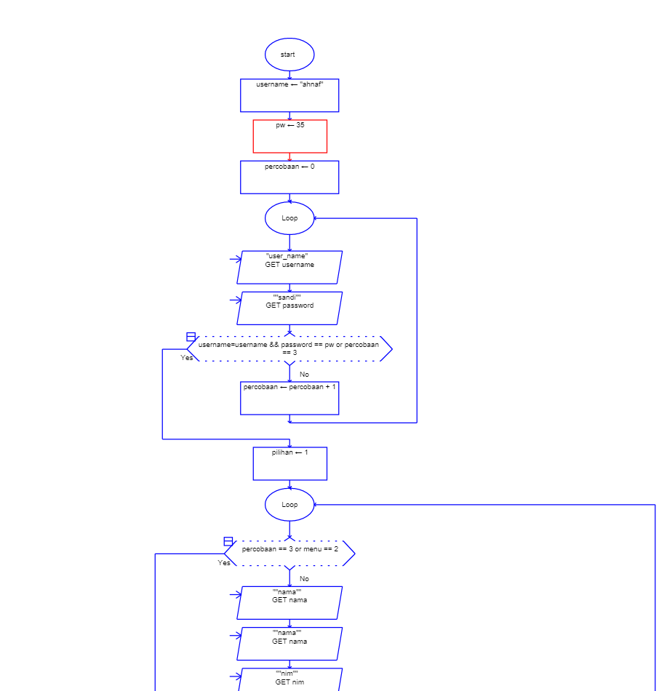

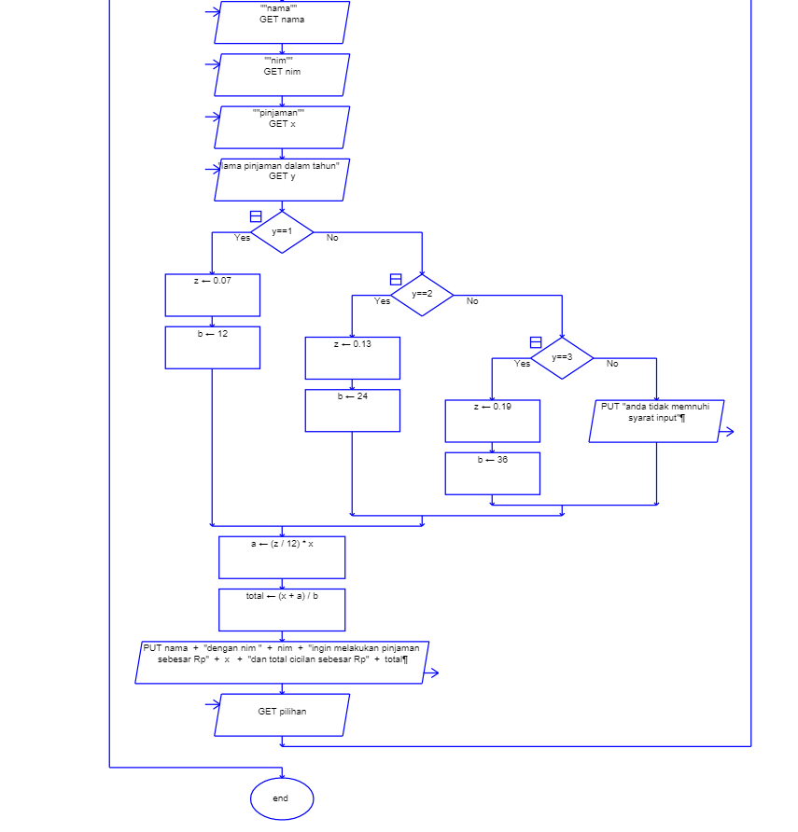

## **SCREENSHOT CODINGAN**

